**表名：LiquidMonitor**

**液位计数据监测表**

|  |  |  |  |  |  |  |  |  |  |  |
| --- | --- | --- | --- | --- | --- | --- | --- | --- | --- | --- |
| **序号** | **列名** | **数据类型** | **长度** | **小数位** | **标识** | **主键** | **外键** | **允许空** | **默认值** | **说明** |
| 1 | ID | uniqueidentifier | 4 | 0 |  | 是 |  | 否 |  | ID主键 |
| 2 | ApplicaNumber | varchar | 50 | 0 |  |  |  | 是 |  | 应用编号 |
| 4 | InstrumentNumber | Varchar | 50 |  |  |  |  | 是 |  | 仪表编号 |
| 5 | InstrumentStatus | varchar | 50 |  |  |  |  | 是 |  | 仪表状态 |
| 6 | MainMeasure | varchar | 50 |  |  |  |  | 是 |  | 主测量值 |
| 7 | Temperature | varchar | 50 | 0 |  |  |  | 是 |  | 环境温度 |
| 8 | SendInterval | varchar | 50 | 0 |  |  |  | 是 |  | 发送间隔 |
| 9 | signal | varchar | 50 | 0 |  |  |  | 是 |  | 信号强度 |
| 10 | Unitof | Varchar | 50 |  |  |  |  |  |  | 主测量单位 |
| 11 | BatteryPower | Varchar | 50 |  |  |  |  |  |  | 电量 |
| 12 | ParseInfo | Varchar | 200 |  |  |  |  |  |  | 原始报文 |
| 13 | MonitoringTime | Datetime | 20 |  |  |  |  |  |  | 监测时间 |

**服务器IP：117.50.119.238 端口:3410**

**设备基础表：TerminalDeviceData**

**设备类型字段是：TerminalType 设备类型分别是：消防气瓶对应cylinders，压力表对应pressure，上法兰消防栓对应的是firehydrant 下法兰流量终端：LowerFlange**

**液位计设备类型：LiquidLevel**

**湖南省 ，长沙市 ，望城区，望城区管委会主楼顶楼，E112.84965277，N28.32663339，液位计设备类型：LiquidLevel**

**客户标识码:WCJK**

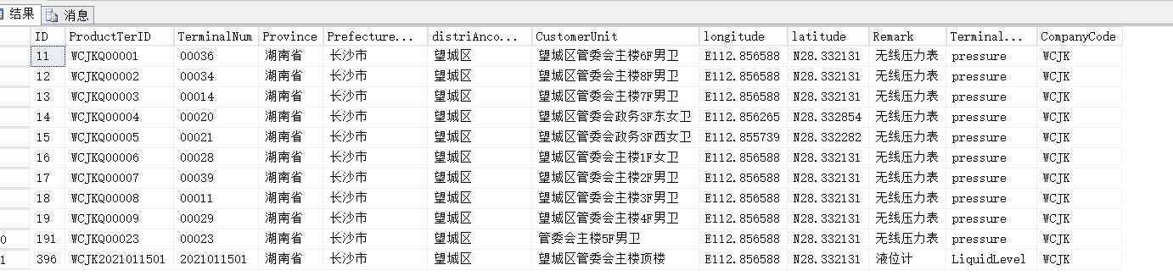

**液位计数据的接口地址如下：**

**本地调试接口如下**

[**http://localhost:52042/Terminal/LiquidRealTimeData?searchDate=2021-05-09**](http://localhost:52042/Terminal/LiquidRealTimeData?searchDate=2021-05-09)

**挂在新网2服务器上接口地址如下：**

[**http://iot.chntek.com:3410 /Terminal/LiquidRealTimeData?searchDate=2021-05-09**](http://iot.chntek.com:3410%20/Terminal/LiquidRealTimeData?searchDate=2021-05-09)